Σύλλογος Εκπαιδευτικών Π.Ε. «Ηρώ Κωνσταντοπούλου»
ΑΝΩ ΛΙΟΣΙΩΝ – ΖΕΦΥΡΙΟΥ – ΦΥΛΗΣ
SITE www.p-e-filis.gr Άνω Λιόσια 16.06.2023
email: syllogosfilis@gmail.com
Προς: Τα μέλη του Συλλόγου, ΔΟΕ, Συλλόγους Εκπ/κών Π.Ε.
Ψήφισμα Αλληλεγγύης στην Επιτροπή Αλληλεγγύης Στρατευμένων
και τον διωκόμενο αγωνιστή Νίκο Χαραλαμπόπουλο
Στις 6/7/23 δικάζεται ξανά, με διώκτη τον ελληνικό στρατό, ο Νίκος Χαραλαμπόπουλος, στο τριμελές πλημμελειοδικείο Χίου. Η κατηγορία είναι πάλι αυτή της «συκοφαντικής δυσφήμισης», δύο μόλις χρόνια μετά την αντίστοιχη δίκη στην Αλεξανδρούπολη, τον Μάιο του 2021, με την ίδια κατηγορία, που κατέληξε την πανηγυρική αθώωσή του και την ηχηρή πολιτική νίκη του αντιπολεμικού κινήματος απέναντι στον στρατό.
Το κατηγορητήριο περιλαμβάνει την ίδια κοινότοπη και χυδαία συλλογιστική της ατομικής δίωξης ενός αγωνιστή στην προσπάθεια να χτυπηθεί η δράση της Επιτροπής Αλληλεγγύης Στρατευμένων και της Αντιπολεμικής Διεθνιστικής Κίνησης. Κατηγορείται ως υπεύθυνος και «υποκινητής» ψευδών καταγγελιών, με μοναδικό πειστήριο ότι το τηλέφωνο επικοινωνίας τύχαινε εκείνο τον καιρό να είναι στο όνομά του, όπως συμβαίνει στο πλαίσιο της κυκλικής εναλλαγής, αν και η χρήση του γίνεται από επιτροπή, εξουσιοδοτημένη από τις συνελεύσεις των συλλογικοτήτων αυτών, πάλι στο πλαίσιο διαρκούς εναλλαγής καθηκόντων.
Καμιά «τιμή και υπόληψη» δεν θίχτηκε από τη δημόσια έκθεση της αλήθειας πραγματικών γεγονότων, που εξιστορούν οι φαντάροι στις καταγγελίες τους. Οι στόχοι τους είναι άλλοι: να χτυπηθεί το αντιπολεμικό κίνημα και όσοι/ες εναντιώνονται στους κρατικούς και στρατιωτικούς σχεδιασμούς που πλήττουν φαντάρους, πολίτες, μετανάστες/τριες. Αυτή η δίωξη, όπως και οι προηγούμενες, δεν είναι προσωπική διαφορά μεταξύ ιδιωτών. Είναι μια ακόμα απόπειρα του στρατού να πλήξει το αντιπολεμικό κίνημα, να υποτάξει και να τρομοκρατήσει τη στρατευμένη νεολαία, να σιγήσει τις φωνές που αντιστέκονται.
Γι’ αυτό, στεκόμαστε αλληλέγγυοι/ες με το Νίκο Χαραλαμπόπουλο και απαιτούμε τη νέα αθώωσή του για τις άδικες κατηγορίες που αντιμετωπίζει, όπως έχει συμβεί έως τώρα σε κάθε επιχείρηση δίωξης της Επιτροπής Αλληλεγγύης Στρατευμένων και του Δικτύο Ελεύθερων Φαντάρων Σπάρτακος. Απαιτούμε να σταματήσει κάθε απόπειρα καταστολής και φίμωσης του αντιπολεμικού κινήματος και κάθε αγωνιστή/τριας του.
- Να αθωωθεί ο Νίκος Χαραλαμπόπουλος!
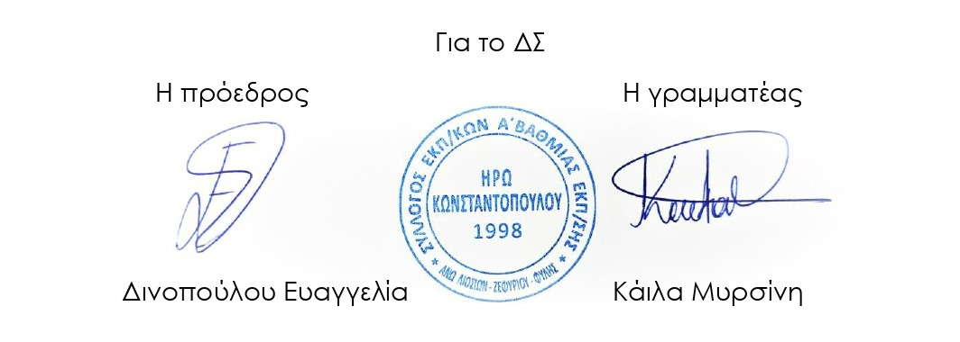
- Κάτω τα χέρια από τους αγωνιστές/τριες, κάτω τα χέρια από το αντιπολεμικό κίνημα!

